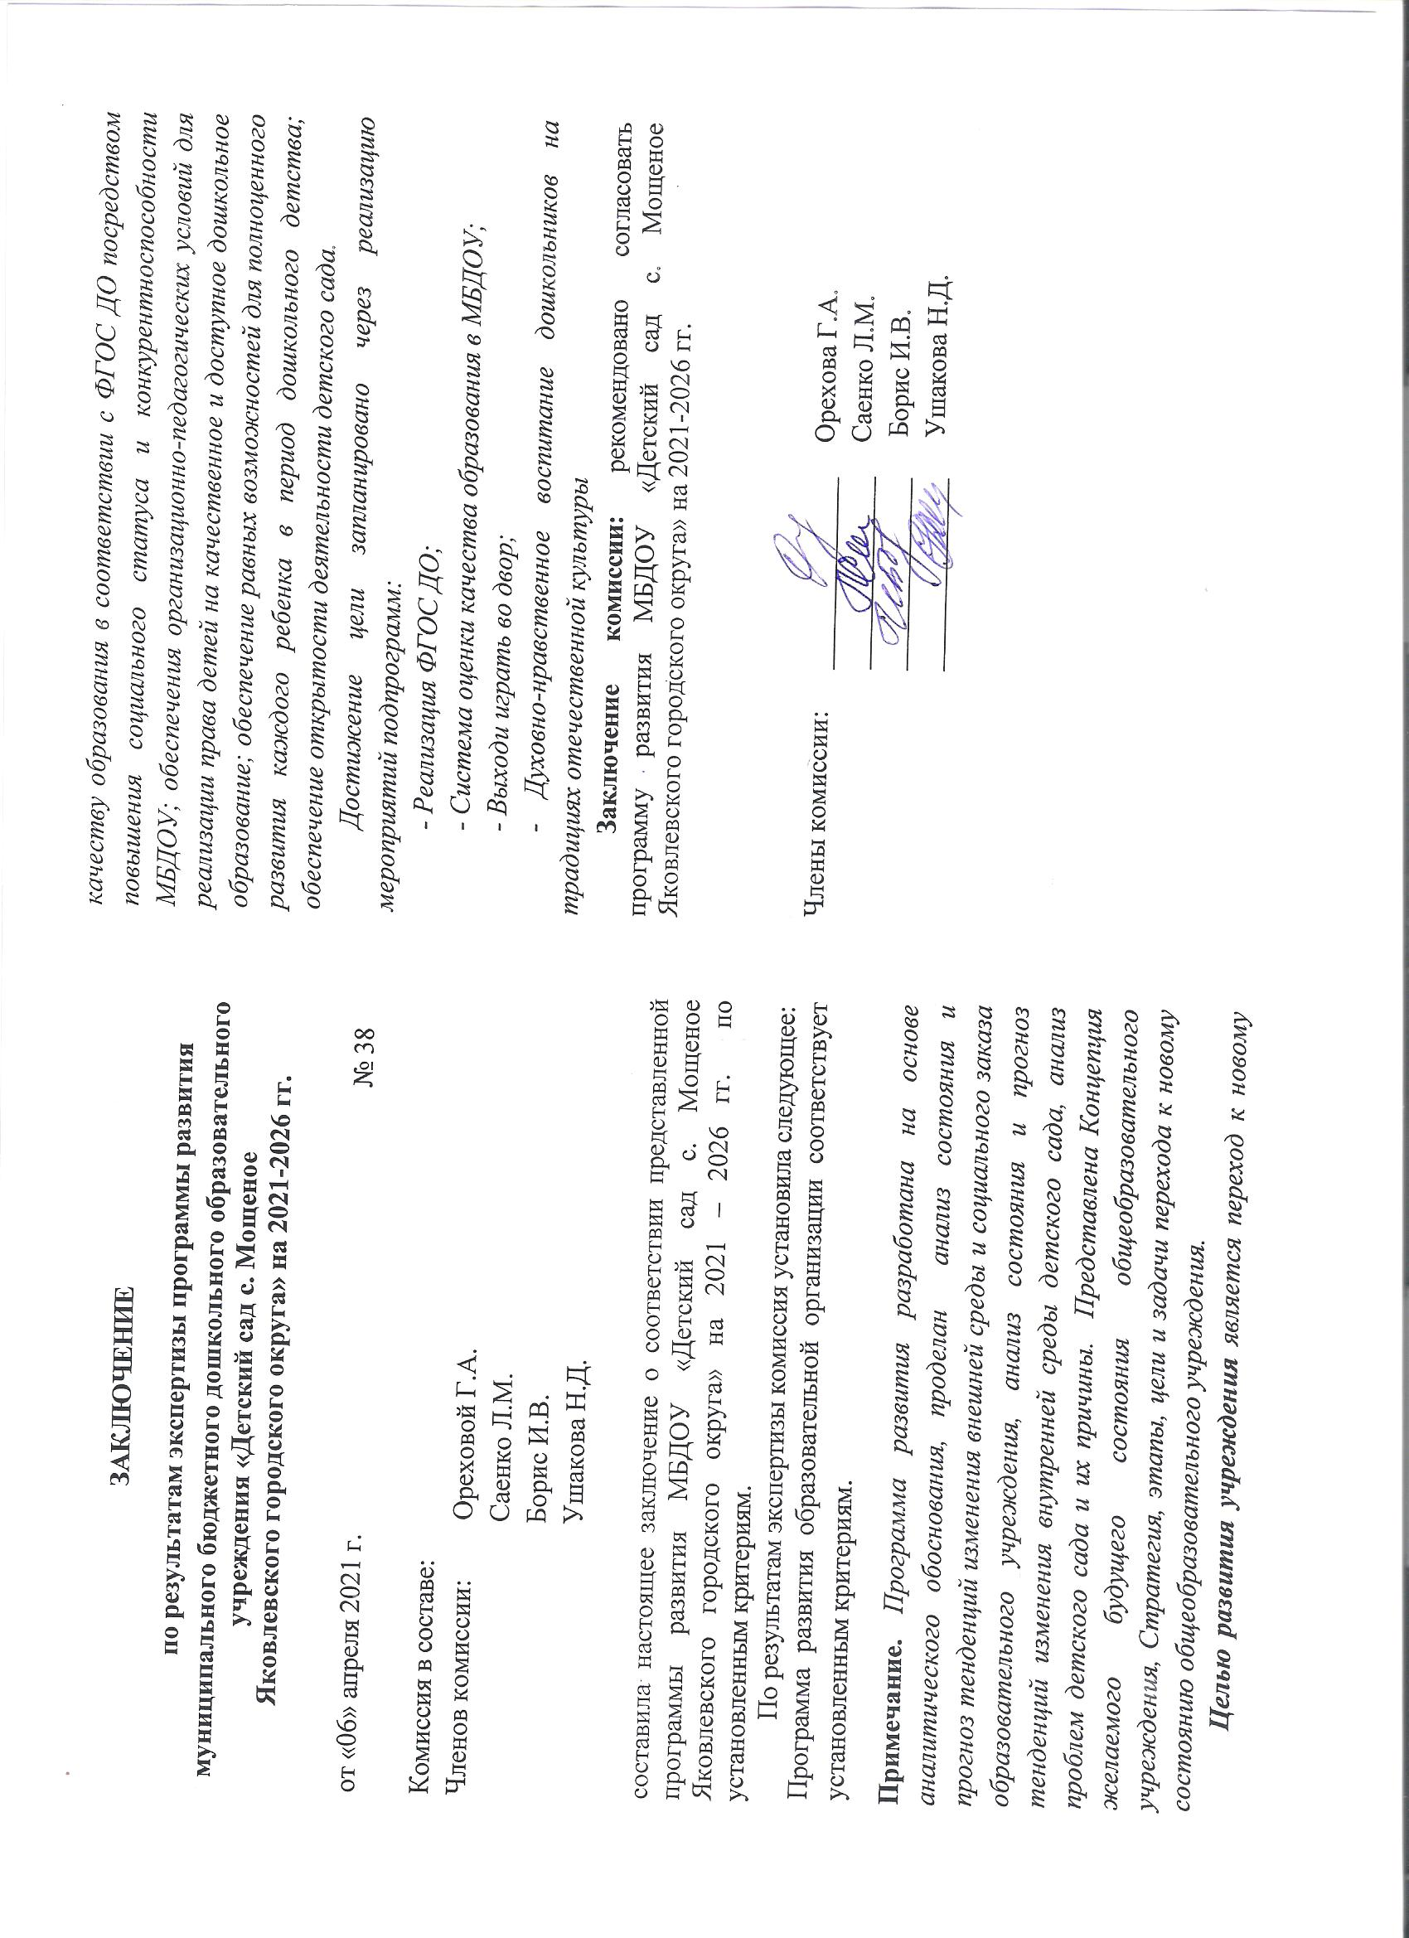

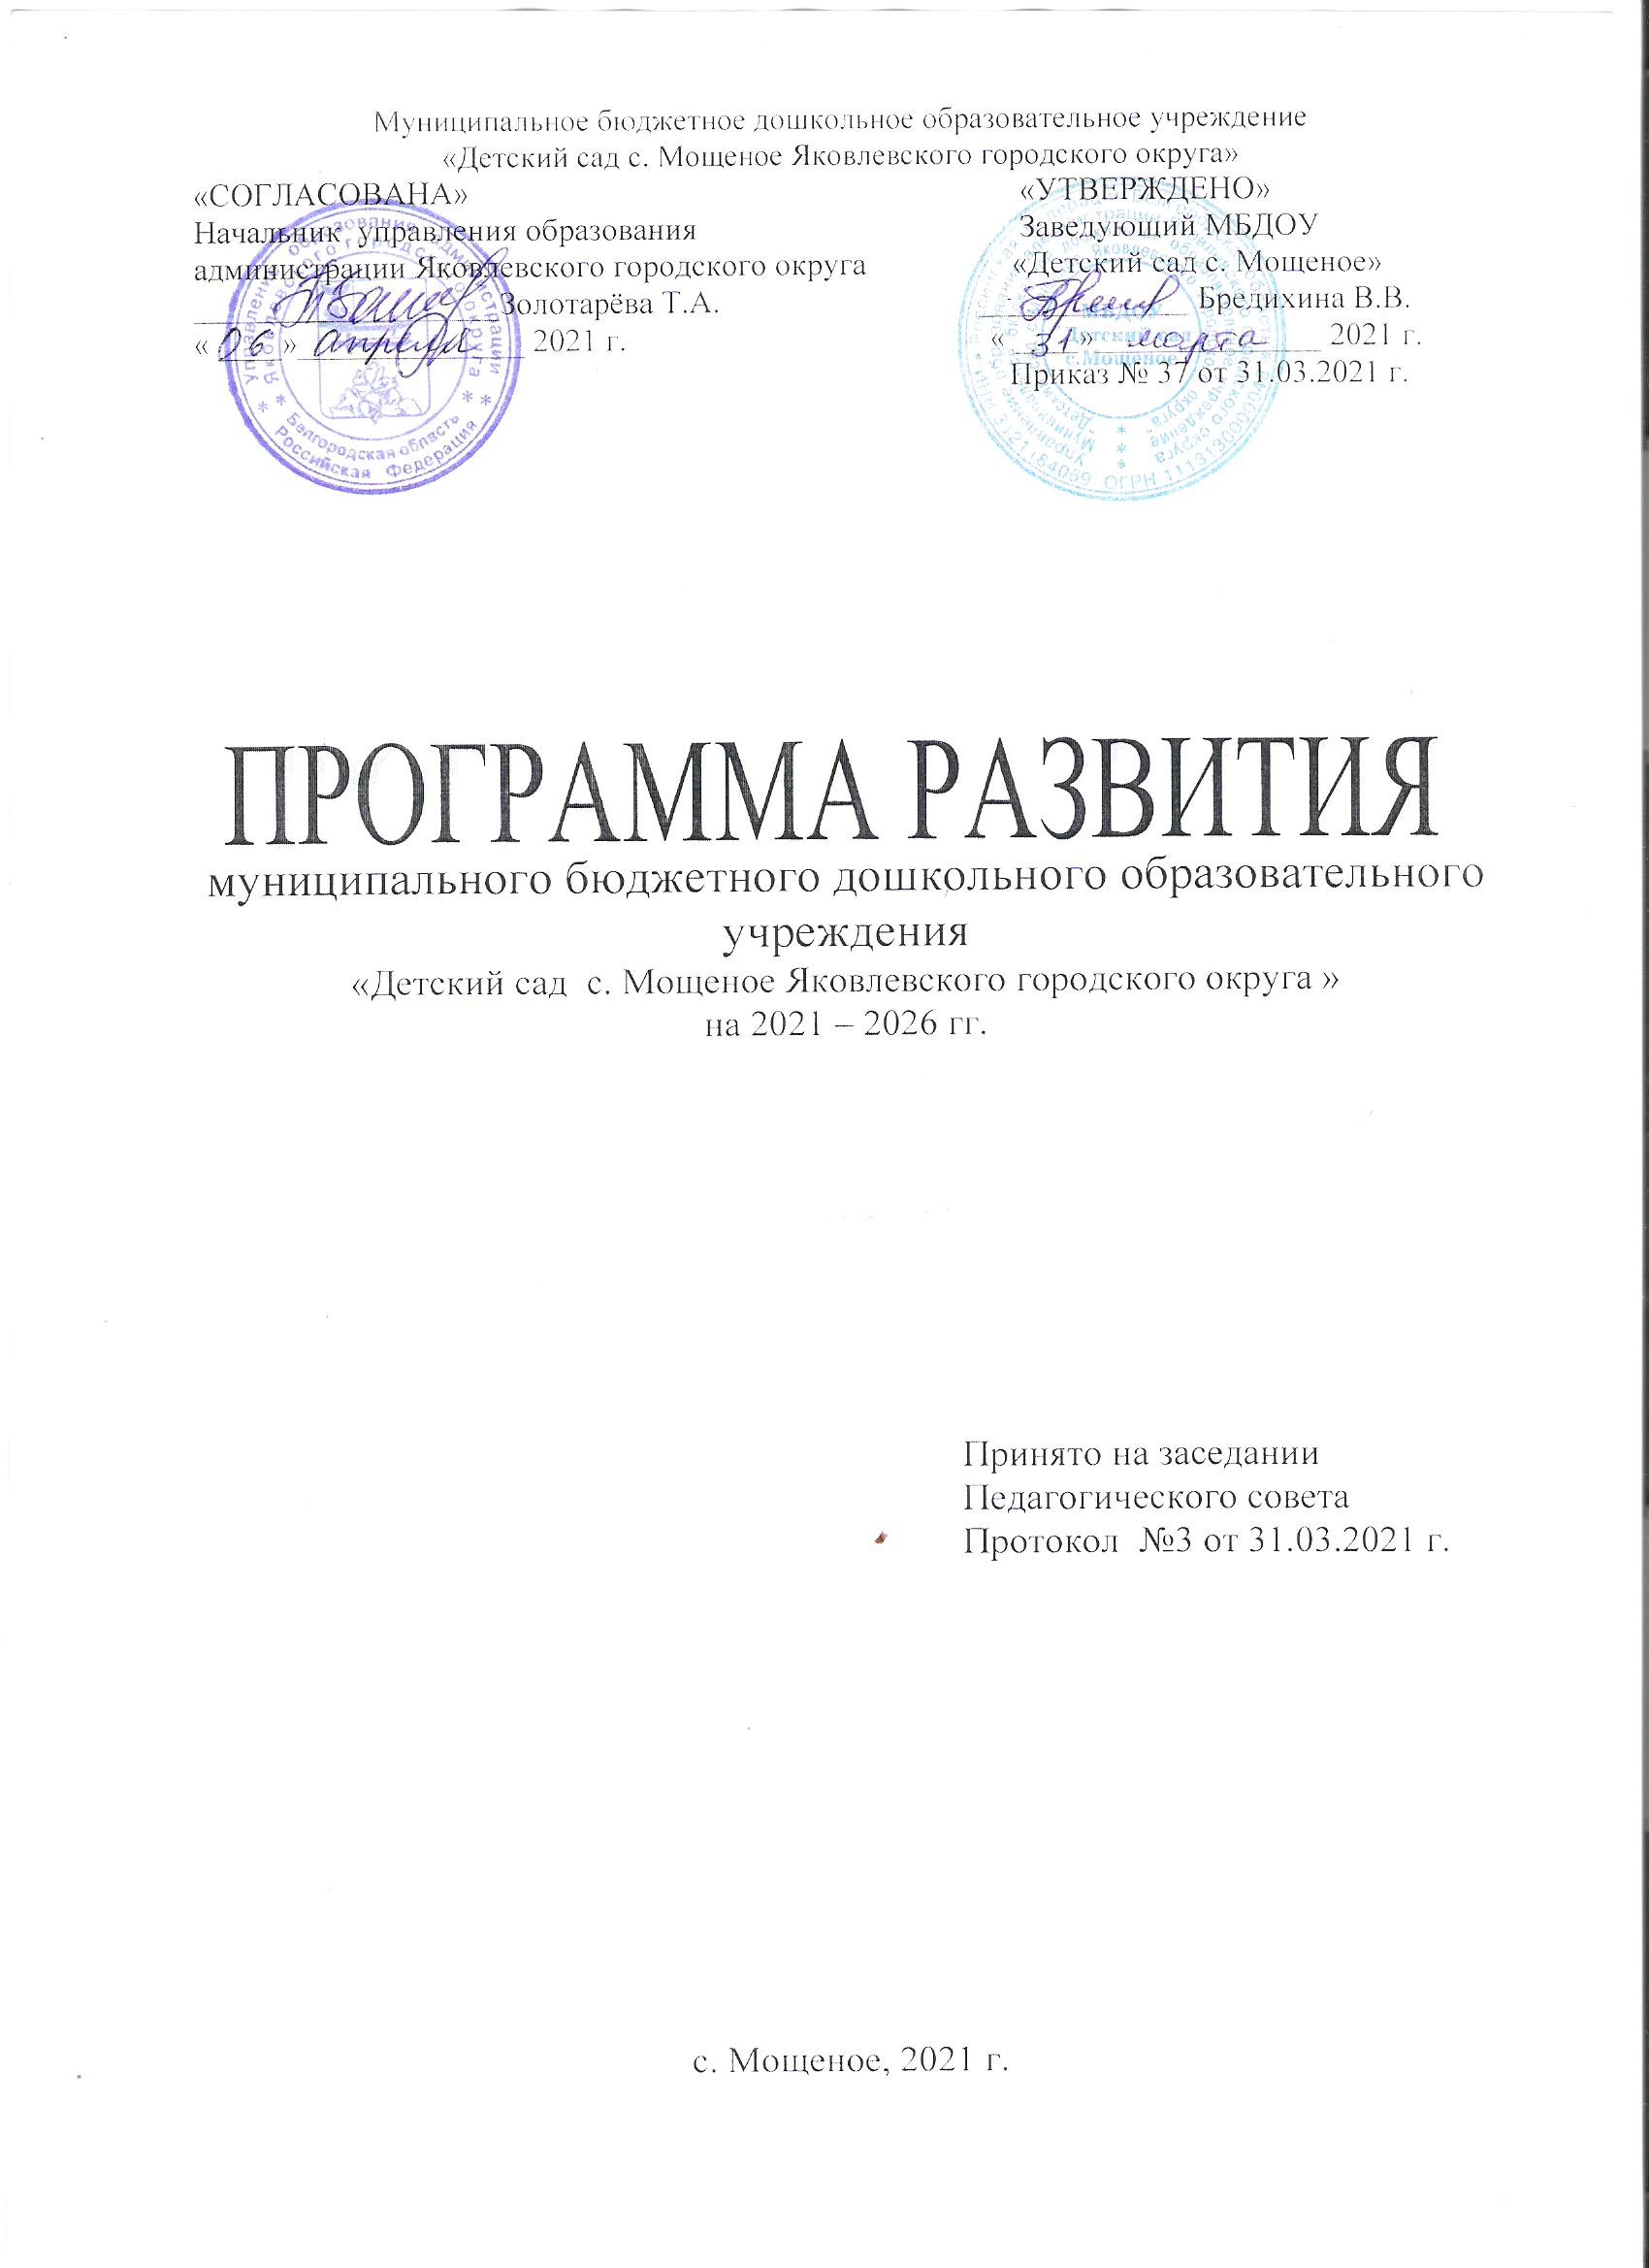

Содержание

1. Пояснительная записка ………..………………………………………………………… | 3
2. Паспорт программы…………………………………………………………………….... | 4
3. Информационная справка об образовательном учреждении………………………… | 8
4. Аналитико-прогностическое обоснование…………………………………………….. | 11
5. Концепция желаемого будущего состояния ДОУ, включая цели и задачи............... | 15
6. Стратегия и тактика перехода учреждения в новое состояние: основные направления, этапы осуществления инноваций……………………………...................... | 17
7. Перечень целевых индикаторов и показателей……………………..………................. | 21
8. Условия реализации приоритетных направлений Программы……………………….. | 22
9.Этапы изучения конечных результатов педагогической деятельности воспитателей………………………………………………………………………………… | 23
10. Описание мер регулирования и управления рисками……………………………….. | 24
11. Оценка результатов Программы развития……………………………………………. | 24
12. Ожидаемые результаты ………………………………………………………………... | 24

Пояснительная записка

Успех работы МБДОУ «Детский сад с. Мощеное Яковлевского городского округа» в современных условиях дошкольного образования в первую очередь зависит от правильно выбранной стратегии, то есть от программы развития учреждения.
Настоящая Программа развития муниципального бюджетного дошкольного образовательного учреждения «Детский сад с. Мощеное Яковлевского городского округа» (далее Программа развития) является ориентационной основой деятельности муниципального бюджетного дошкольного образовательного учреждения «Детский сад с. Мощеное Яковлевского городского округа» (далее МБДОУ), определяющей нормативные, организационные, содержательные и процессуальные условия реализации стратегии развития МБДОУ на современном этапе модернизации образования.
Потребность в разработке Программы развития обусловлена целями и задачами, предъявляемыми государством, обществом, личностью к современному дошкольному образованию.
Целевыми установками образовательной политики государства и региона на период с 2021 по 2026 годы стало осуществление комплекса мероприятий, направленных на обеспечение доступности качественного образования, соответствующего требованиям инновационного, социально-ориентированного развития государства и региона. Для достижения этих целей определены задачи по обеспечению устойчивого развития системы дошкольного образования региона; обеспечению доступности качественного образования на основе введения федеральных государственных образовательных стандартов дошкольного образования; росту профессиональной компетентности педагогов; созданию механизмов, обеспечивающих устойчивое развитие системы дополнительного образования детей; становлению единого образовательного пространства на основе использования новейших информационных и телекоммуникационных технологий; созданию условий для сохранения и укрепления здоровья детей; формированию механизмов объективного оценивания качества образования.
Программа развития составлена с учетом объективных предпосылок и факторов, позволяющих утверждать о наличии в МБДОУ возможностей совершенствования образовательной деятельности и модели управления МБДОУ в условиях реализации Федерального государственного образовательного стандарта дошкольного образования (далее ФГОС ДО) и изменений содержательности социального заказа.
В основе современных образовательных стандартов – переход от установки на запоминание большого количества информации к освоению новых видов деятельности – проектных, творческих, исследовательских. Использование этих технологий требует высокой квалификации воспитателей – педагогов. Педагогам, работающим в условиях модернизации системы образования, предстоит творчески осмыслить новое содержание дошкольного образования, выявить наиболее эффективные пути, формы и методы реализации образовательных программ дошкольного образования. Высокий уровень профессионального мастерства требует высокоразвитого профессионального мышления, активизации творческого потенциала педагога.
Необходимость разработки Программы развития МБДОУ на период 2021 - 2026 годов обусловлена необходимостью построения и реализации новой современной модели МБДОУ, с сохранением позитивных достижений, обеспечением личностно-ориентированной модели организации образовательного процесса.

2. Паспорт Программы развития

Полное наименование | Программа развития муниципального бюджетного дошкольного образовательного учреждения «Детский сад с. Мощеное Яковлевского городского округа» на 202-2026 гг
Юридический адрес | 308091, Белгородская область, Яковлевский раон, с. Мощеное, ул. Садовая, д.3
Электронная почта | sergeeva_lena67@mail.ru
Адрес сайта | http://dsmoshen.yak-uo.ru
Ф.И.О. руководителя | Заведующий – Сергеева Елена Ивановна
Нормативно-правовая база | Федеральный уровень:  - - Конституция Российской Федерации (принята всенародным голосованием 12 декабря 1993 года);  - - Федеральный закон от 29.12.2012 № 273-ФЗ «Об образовании в Российской Федерации»;  - -Указ Президента России от 29 мая 2017 года №240 «Об объявлении в Российской Федерации Десятилетия детства»;  - - Постановление Правительства РФ от 26 декабря 2017 г. № 1642 «Об утверждении государственной программы Российской Федерации «Развитие образования»; - Стратегия развития воспитания в Российской Федерации на период до 2025 года, утвержденная распоряжением Правительства Российской Федерации от 29 мая 2015 года № 996-р;  - - Федеральный закон от 24.07.1998 № 124-ФЗ (ред. от 16.10.2019) «Об основных гарантиях прав ребенка в Российской Федерации»;  - - Приказ Минобрнауки России от 23.07.2013 № 611 (ред. от 28.12.2017) «Об утверждении Порядка формирования и функционирования инновационной инфраструктуры в системе образования»;  - - Приказ Министерства образования и науки РФ от 30 августа 2013 г. № 1014 «Об утверждении Порядка организации и осуществления образовательной деятельности по основным общеобразовательным программам образовательным программам дошкольного образования»;  - - Приказ Министерства образования и науки РФ от 17 октября 2013 г. №1155 «Об утверждении федерального государственного образовательного стандарта дошкольного образования»;  - - Письмо Министерства образования и науки РФ от 10 января 2014 г. №08-5 «О соблюдении организациями, осуществляющими образовательную деятельность, требований, установленных федеральным государственным образовательным стандартом дошкольного образования»;  - - Профессиональный стандарт «Педагог» (педагогическая деятельность в сфере дошкольного, начального общего, основного общего, среднего общего образования) (воспитатель, учитель), утвержденный приказом Министерства труда и социальной защиты Российской Федерации № 544-н от 18 октября 2013 года;  - - Федеральный проект «Образование» от 24.12.2018 года;  - - Изменения в федеральном государственном образовательном стандарте дошкольного образования, утвержденные приказом Министерства Просвещения РФ от 21 января 2019 года № 31;  - - Изменения в порядке организации и осуществления образовательной деятельности по основным общеобразовательным программам – образовательным программам дошкольного образования, утвержденные приказом Министерства Просвещения РФ от 21 января 2019 года № 32. Санитарные нормы и правила:  - Санитарно-эпидемиологические требования к устройству, содержанию и организации режима работы в дошкольных образовательных организациях, утвержденные постановлением Главного санитарного врача РФ от 15 мая 2013 №26 (ред. от 27.08.2015) «Об утверждении СанПиН 2.4.1.3049-13»; Региональный уровень:  - - Закон Белгородской области от 31 октября 2014 года № 314 «Об образовании в Белгородской области»;  - - Постановление Правительства Белгородской области №431-пп от 28 октября 2013 года «Об утверждении Стратегии развития дошкольного, общего и дополнительного образования Белгородской области на 2013- 2020 годы»;  - - Постановление Правительства области от 30 декабря 2013 года №528-пп «Об утверждении государственной программы «Развитие образования Белгородской области на 2014-2020 годы»;  - - Приказ департамента образования Белгородской области от 18 августа 2016 г. №2678 «Об утверждении положения об обеспечении прав на дошкольное образование детей-инвалидов и детей с ОВЗ в Белгородской области»;  - - Постановление Правительства Белгородской области от 25 января 2010 № 27-пп «Об утверждении Стратегии социально-экономического развития Белгородской области на период до 2025 года»;  - - Стратегия развития образования Белгородской области «Доброжелательная школа» на период 2019-2021 годы;  - - Региональный проект «Внедрение бережливых технологий в деятельность дошкольных образовательных организаций Белгородской области («Бережливый детский сад»);  - - Приказ департамента образования Белгородской области от 04.10.2019 №3059 «Об утверждении «Кодекса доброжелательности»;  - - Письмо департамента образования Белгородской области от 02 февраля 2018 года №9-09/14/531 «О повышении качества дошкольного образования детей-инвалидов и детей с ОВЗ»;  - - Письмо департамента образования Белгородской области от 24 июля 2018 года №9-09/14/4241 «Об необходимость увеличения охвата родителей (законных представителей) услугами дистанционного консультирования»;  - – Письмо департамента образования Белгородской области от 16.09.2019 № 9-09/14/5056 «О реализации портфеля проектов «Обновление содержания деятельности образовательных организаций на институциональном уровне» региональной Стратегии «Доброжелательная школа».  Муниципальный уровень:  - -Постановление главы администрации Яковлевского района от 01 сентября 2014 года № 399 «Об утверждении муниципальной программы «Развитие образования Яковлевского района на 2015-2020 годы»;  - -Муниципальный портфель проектов Яковлевского городского округа в рамках реализации региональной стратегии «Доброжелательная школа».  - Институциональный уровень:  - - Устав муниципального бюджетного дошкольного образовательного учреждения «Детский сад с.Мощёное Яковлевского городского округа».  - - Локальные акты МБДОУ.
Назначение | Определение перспективных направлений развития МБДОУ, построение новой целостной концептуально-обусловленной модели деятельности МБДОУ, характеристика главных направлений обновления содержания и организации дошкольного образования, управления МБДОУ на основе инновационных технологий
Тенденции развития | - функционирование МБДОУ в условиях реализации новой государственной образовательной политики;  - обеспечение качества дошкольного образования;  - обеспечение доступности предоставления дошкольного образования;  - включённость родителей в управление качеством образования воспитанников.
Разработчики | Творческая группа МБДОУ:  - Сергеева Е.И. – заведующий,  - Русанова Л.М. – воспитатель, председатель профсоюзного комитета.
Исполнители | Коллектив МБДОУ: педагоги, сотрудники и родители (законные представители) воспитанников
Цель | Переход к новому качеству образования детей в соответствии с ФГОС ДО посредством:  - повышения социального статуса и конкурентноспособности МБДОУ;  - обеспечения организационно-педагогических условий для реализации права детей на качественное и доступное дошкольное образование,  - обеспечения равных возможностей для полноценного развития каждого ребёнка в период дошкольного детства;  - обеспечение открытости деятельности МБДОУ.
Основные задачи | - обновление содержания образования в соответствии с ФГОС ДО;  - создание условий для качественной реализации образовательных программ в соответствии с переходом на ФГОС ДО посредством организации полноценного образовательного пространства и системы комплексного сопровождения индивидуального развития дошкольников;  - формирование внутренней системы оценки качества образования с учётом требований новых нормативных документов;  - использование возможности сетевого взаимодействия и интеграции в образовательном процессе для формирования социокультурной среды, соответствующей возрастным, индивидуальным, психологическим и физиологическим особенностям детей;  - обеспечение вариативности и разнообразия организационных форм дошкольного образования, возможности формирования образовательных программ различной направленности с учётом образовательных потребностей, способностей и состояния здоровья детей;  - совершенствовование и обновление системы взаимодействия с семьями воспитанников;  - обеспечение преемственности целей, задач и содержания образования, реализуемых в рамках образовательных программ различных уровней (основных образовательных программ дошкольного и начального общего образования;  - развитие системы управления ДОУ на основе обеспечения психолого-педагогической поддержки семьи и повышения компетентности родителей (законных представителей) в вопросах развития и образования, охраны и укрепления здоровья детей, повышения заинтересованности родителей во взаимодействии с МБДОУ.
Срок реализации | период с января 2020 г. по декабрь 2025 г.
Этапы реализации | 1 этап (2020 г.) – подготовительный  Цель: подготовить ресурсы для реализации Программы  Содержание: Анализ стартовых условий реализации Программы развития. Определение направлений развития  МБДОУ и моделирование нового качественного состояния.  Разработка мероприятий реализации целевых подпрограмм по отдельным направлениям развития.  Обновление нормативно-правовой базы, механизма реализации Программы развития в соответствии с новыми нормативными документами.  Подготовка кадровых, методических, материально-технических ресурсов, необходимых для выполнения основного этапа программы.  2 этап (2021-2024 гг.) – основной.  Цель: деятельность по освоению механизмов реализации ФГОС ДО; создание оптимальных условий для внедрения ФГОС ДО в образовательный процесс.  Содержание: Реализация мероприятий, обеспечивающих реализацию целевых подпрограмм по отдельным направлениям развития МБДОУ, соотнесение достигнутых результатов и управленческих решений с моделью нового качественного состояния.  3 этап (2025 г.) – обобщающий  Цель: анализ полученных результатов.  Содержание: Анализ результативности реализации программы развития, определение перспектив дальнейшего развития МБДОУ.
Контроль реализации | Учредитель (управление образования администрации Яковлевского городского округа), администрация МБДОУ, коллектив МБДОУ (сотрудники, родители (законные представители) воспитанников)
Ожидаемые результаты реализации | - Внедрение в работу МБДОУ развивающей модели дошкольного образования;  - Обеспечение высокой конкурентоспособности МБДОУ на рынке образовательных услуг через реализацию вариативных форм дошкольного образования.  - Обеспечение эффективной реализации образовательных программ дошкольного образования в соответствии с ФГОС ДО.  - Обеспечение повышения роста профессионализма и компетентности педагогов.  - Создание благоприятной образовательной среды, способствующей сохранению и оптимизации здоровья воспитанников.  - Обеспечение открытости деятельности МБДОУ для родителей (законных представителей), педагогов, общественности.  - Внедрение внутренней системы оценки качества образования в работу МБДОУ.  - Обеспечение высокого уровня удовлетворенности родителей (законных представителей) качеством предоставляемых образовательных услуг, осуществлением присмотра и ухода за воспитанниками.
Финансовое обеспечение | Бюджетные и внебюджетные средства (спонсорская помощь, благотворительность)

3. Информационная справка об образовательном учреждении

Детский сад был реорганизован в форме выделения из МОУ «Мощенская ООШ» в муниципальное дошкольное образовательное учреждение (свидетельство Межрайонной инспекции Федеральной налоговой службы №2 по Белгородской области 21.09.2010г., серия 31, №002068727).
Муниципальное дошкольное образовательное учреждение «Детский сад с.Мощеное», как самостоятельная организация переименована в муниципальное дошкольное образовательное учреждение «Детский сад с. Мощеное» (свидетельство Межрайонной инспекции Федеральной налоговой службы №2 по Белгородской области о регистрации изменений в учредительных документах от 26.01.2011г. №002133076).
Муниципальное дошкольное образовательное учреждение «Детский сад с. Мощеное» переименовано в муниципальное бюджетное дошкольное образовательное учреждение «Детский сад с. Мощеное» (свидетельство о внесении записи в Единый государственный реестр юридических лиц от 26.01.2011 г., № 002133511).
Заведующий МБДОУ «Детский сад с. Мощеное» - Сергеева Елена Ивановна. Образование: высшее, Белгородский Государственный педагогический институт. Специальность: факультет педагогики и методики начального обучения. Квалификация: учитель начальной школы и учитель средней школы. Категория: первая квалификационная категория по должности.
Телефон: (4722) 4-10-37

Электронная почта: sergeeva_lena67@mail.ru

Структура управления МБДОУ «Детский сад с. Мощеное»

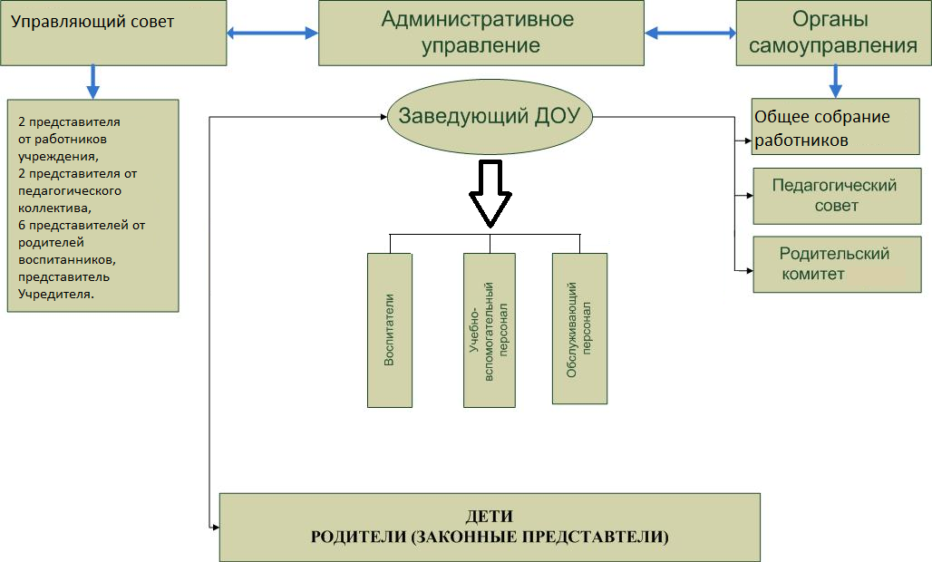

В МБДОУ «Детский сад с. Мощеное»» функционирует 1 разновозрастная группа, списочный состав 30 человек, дети от 2 до 7 лет.
Учреждение функционирует в режиме пятидневной рабочей недели:
- с 10,5-ти часовым пребыванием детей (с 7.00 до 17.30)
- выходные дни: суббота, воскресенье, государственные праздничные
дни.

Деятельность МБДОУ «Детский сад с. Мощеное» по осуществлению воспитательно- образовательного процесса регламентируется:
- лицензией на право образовательной деятельности серия 31Л01 № 0000566 регистрационный № 6015 от 12.13.2013 г.;
- Уставом МБДОУ «Детский сад с. Мощеное».
Воспитание и обучение в МБДОУ «Детский сад с. Мощеное» ведется на русском языке.
МБДОУ «Детский сад с. Мощеное» самостоятельно в выборе форм, средств и методов организации образовательной деятельности и воспитания детей в пределах, определенных основными нормативными документами.
Основными задачами Учреждения являются:
- охрана жизни и укрепление физического и психического здоровья детей;
- воспитание с учетом возрастных категорий у детей гражданственности, уважения к правам и свободам человека, любви к окружающей природе, Родине, семье;
- взаимодействие с семьями детей для обеспечения полноценного развития детей;
- оказание консультативной и методической помощи родителям (законным представителям) по вопросам воспитания, обучения и развития детей;
-воспитание духовно- нравственной культуры дошкольников.
Приоритетным направлением образовательной деятельности МБДОУ является духовно – нравственное воспитание дошкольников.
Образовательный процесс в МБДОУ строится на основе примерной основной общеобразовательной программы Н.Е.Вераксы, Т.С. Комаровой, М.А. Васильевой «От рождения до школы» и дополнительной программы «Духовно- нравственное воспитание дошкольников на традициях отечественной культуры А.В. Пересыпкиной.
Реализация основной общеобразовательной программы в МБДОУ «Детский сад с. Мощеное» осуществляется квалифицированными педагогическими кадрами: из 2 педагогов: из них 2 человека имеют среднее профессиональное образование.
МБДОУ «Детский сад с. Мощеное» функционирует в помещении, отвечающем санитарно-гигиеническим, противоэпидемическим требованиям и правилам пожарной безопасности, а так же психолого-педагогическим требованиям к благоустройству дошкольных учреждений. ДОУ – отдельно стоящее, одноэтажное здание, оборудованное центральным отоплением, водой, канализацией, сантехническим оборудованием.
Групповая комната и спальная комната в разновозрастной группе отделены друг от друга. Групповое помещение в достаточной мере обеспечено новой детской мебелью, игровым оборудованием, развивающими игрушками. Имеются спортивный и музыкальный уголок, методический кабинет совмещен с кабинетом заведующего.
На прачечном блоке ДОУ установлено оборудование - это стиральная машина Indesit, отвечающие нормам экономичности и безопасности в условиях ДОУ.
Пищеблок оборудован по всем нормам и правилам СанПин. Данные объемно-планировочные решения пищеблока предусматривают последовательность технологических процессов, исключающих встречные потоки сырой и готовой продукции. Воспитанники имеют возможность получать горячую, свежеприготовленную диетическую пищу. В ассортименте продуктов еженедельно присутствуют свежие овощи, фрукты и соки.
Территория детского сада занимает 1022 кв.м., имеется игровая площадка, на которой размещены игровые постройки, теневой навес.
Территория МБДОУ благоустроена: все участки засеяны газонной травой, высажены кустарники, оформлены цветники, клумбы, учебно-экологическая тропа.
Для продуктивной и творческой деятельности детей и сотрудников МБДОУ в образовательно-воспитательном процессе задействованы технические средства обучения:
• телевизор – 1;
• музыкальный центр - 1;
• компьютеры -1;
• принтер - 1;
Таким образом, материально - техническое оснащение способствует осуществлению образовательной деятельности в реализации программ воспитания и образования детей. Однако в связи с введением федеральных государственных образовательных стандартов дошкольного образования необходимо обновление предметно – развивающей среды.
В педагогическом коллективе сложились традиции взаимодействия сотрудников с детьми и родителями. В МБДОУ ежегодно проводятся следующие мероприятия: «День знаний», «Праздник Осени», «День матери», новогодние утренники, «Мама, папа, я – спортивная семья», «Праздник мам», «Масленица», «Колядки», «День птиц», «День смеха», «Выпускной бал».
Итоги анкетирования родителей «Удовлетворены ли Вы работой ДОУ?» показали, что:
97% родителей удовлетворены уровнем образовательной работы;
95% уверены в хорошем отношении воспитателей к детям;
97% считают педагогов компетентными в вопросах воспитания;
92% удовлетворены получением информации о жизни детей в ДОУ;
88% удовлетворены помощью педагогов в преодолении трудностей в общении с детьми.
Контингент родителей (законных представителей) представлен следующим образом:

Социальный состав семей
 | всего
Всего детей | 30
Общее число семей | 30
Детей, оба родителя которых работают в бюджетных организациях | 2
Многодетных семей | 7
в них детей - дошкольников | 17
Малообеспеченных семей | -
в них детей - дошкольников | -
Неполных семей всего: | -
- из них мать-одиночка | -
- из них разведенных | -
- из них потеря кормильца | -
Детей, находящихся под опекой | -
Родителей-инвалидов | -
Детей-инвалидов | -
Детей из семей-переселенцев из зоны ЧАЭС | -
Детей из семей, имеющих статус переселенцев | -
Детей-иностранцев (не имеющих российского гражданства) | -
Неблагополучных семей | -

Дошкольное учреждение работает в тесном контакте с учреждениями, которые стали социальными партнёрами в деле воспитания и развития дошкольников: МБОУ «Мощенская ООШ», Мощенская поселенческая библиотека, МКУК «Мощенский Дом культуры», ОГБУЗ «Томаровская районная больница им. М.С. Сальтевского».
Сотрудничество с каждым учреждением строится на договорной основе с определением конкретных задач по развитию ребёнка и конкретной деятельности. Организация социокультурной связи между детским садом и этими учреждениями позволила использовать максимум возможностей для развития интересов детей и их индивидуальных возможностей, 37% детей пользуются услугами этих учреждений.
Выпускники ДОУ успешно обучаются в школе. Родители выпускников и учителя школ удовлетворены качеством воспитательно-образовательной работы педагогического коллектива ДОУ.
4. Аналитико-прогностическое обоснование

Предпосылками к созданию Программы развития послужили изменения в образовательной политике государства, введение ФГОС ДО. В связи с этим, целевые установки акцентируют внимание на поддержку семьи, расширение спектра образовательных услуг, включение в педагогический процесс новых форм дошкольного образования.
Основная суть федеральных государственных требований заключается в переходе от «учебной» модели дошкольного образования к развивающей, ставящей во главу угла личность ребёнка, его способности и готовность к саморазвитию.

SWОТ- анализ оценки уровня развития дошкольного учреждения и его готовности к реализации программы развития
Анализ внутренних факторов развития МБДОУ

Факторы развития образовательного учреждения | Сильная сторона фактора | Слабая сторона фактора
I. Образовательные программы, реализуемые в учреждении | Образовательный процесс соответствует федеральным образовательным требованиям дошкольного образования и позволяет перейти к реализации требований ФГОС | Неосведомленность родителей к требованиям ФГОС.  Преобладание репродуктивного уровня контрольно-аналитической деятельности у членов педагогического коллектива учреждения
II. Результативность работы образовательного учреждения | Стабильное функционирование дошкольного образовательного учреждения | Отсутствуют показатели развития образовательного учреждения. Индивидуальный уровень достижений не в полной мере соответствует возрасту детей. Имеются внутренние ресурсы для снижения показателя заболеваемости, пропусков детодней. Отсутствует мотивация родителей в развитии учреждения.
III. Инновационный потенциал | Повышение квалификации части педагогического коллектива в области инновационной деятельности. | Слабая мотивированность педагогов в реализации инновационной деятельности, стремление к стабильности образовательного процесса, к работе по заданному алгоритму.Настороженное отношение родителей к проявлениям инновационной активности учреждения
IV. Кадровое обеспечение и контингент воспитанников | Стабильный педагогический коллектив.  Востребованность дошкольного образовательного учреждения социумом | Недостаточно молодых талантливых педагогов. Недостаточная доля педагогов с высшей категорий (0%). Несогласованность образов желаемого будущего ДОУ у разных педагогов.  Преобладание в коллективе педагогов традиционных и устаревших подходов к  образовательному процессу.  Низкий уровень мотивации  членов педагогического коллектива к самообразованию и переменам в ДОУ
V. Финансово-хозяйственная самостоятельность. Внебюджетная деятельность | Ведение финансово-хозяйственной деятельности на достаточном уровне. | 2-х уровневое финансирование ОУ.
VI. Материально-техническая база учреждения и условия образовательного процесса | Материально-техническая база учреждения удовлетворяет лицензионным требованиям, детская мебель удовлетворяет требованиям СанПина | В учреждении недостаточное количество компьютерной техники, проекторов, экранов, интерактивного оборудования.  Недостаточное количество кабинетов и помещений для осуществления учебно-воспитательного процесса
VII. Сетевое взаимодействие с учреждениями системы образования, здравоохранения, службами района и социальными партнерами | Осуществляется совместная работа с социальными партнерам: учреждениями образования, культуры и спорта, дополнительного образования детей и др. | Недостаточно разработана и малоэффективна система социального партнерства
VIII. Рейтинговое положение учреждения в муниципальной системе образования | Устойчивый имидж учреждения среди населения села.  Органы управления муниципальной системой образования отмечают работу детского сада в режиме функционирования жизнедеятельности. | Учреждение имеет недостаточный опыт работы по организации инновационной образовательной среды
IX.Сформированность информационного пространства учреждения | Сформирован необходимый уровень развития информационной среды учреждения | Не обеспечен достаточный уровень развития информационной среды учреждения, недостаточное использование информационных технологий в качестве средства коммуникации педагога и родителей, а также социальных партнеров
Анализ внешних факторов развития учреждения
Внешние факторы, оказывающие влияние на развитие дошкольного учреждения | Благоприятные возможности для развития учреждения (точки роста) | Опасности и риски для развития учреждения
1.Направления образовательной политики в сфере образования на федеральном и муниципальном уровнях | Ориентация федеральной политики на повышение качества образования в конкурентной образовательной среде, признание самоценности детства | Ориентация на цели федеральной образовательной политики в части усиления контроля приведет к снижению инициативности учреждения. Признание самоценности периода детства может привести к конфликту с родительской общественностью
II. Социально-экономические требования к качеству образования | Развитие инновационной экономики России предъявляет запрос на новое качество образования. ФГОС дошкольного образования позволит минимизировать существующие социально-экономические риски, обеспечивая эффективную социализацию каждому ребенку и индивидуализацию его образования | Выполнение задания инновационной экономики не сопровождается ресурсной поддержкой дошкольного образования в формате частно-государственного партнерства
III. Специфика и уровень образовательных запросов родителей | Ориентация родителей на подготовку детей к обучению в школе | Прагматизм запросов родителей ограничивает результаты образования, снижает уровень познавательных потребностей дошкольников и возможности их психического, физического, эмоционального и духовного развития
IV. Международные тенденции развития образования | Ориентация на самоценность дошкольного детства . Образование через игру . Развитие и образование «ребенка в целом»: практика должна соответствовать уровню развития ребенка | Невозможно заранее прогнозировать последствия изменений образовательного пространства дошкольного учреждения
Рейтинг проблем и преимуществ, значимых для реализации программы развития МБДОУ
№ | Формулировки преимуществ и проблем в развитии Новой образовательной среды дошкольного учреждения до 2018 года | Оценка степени их важности для развития учреждения  (баллы 0-5) | Оценка их использования и решения силами самого учреждения (баллы 0-5) | Рейтинг последовательности  их решения и использования
1 | а) преимущества:
 | - тесная взаимосвязь и сотрудничество педагогического коллектива, семьи и воспитанника, в которой главной ценностью выступает самоценность периода детства ребенка | 5 | 5 | 1
 | - современная инфраструктура образовательной среды учреждения способна обеспечить реализацию принципа возрастной (природной) сообразности и психологической адекватности | 5 | 4 | 3
 | - высокая эффективность учреждения, способная нивелировать недостатки и крайности ФГОС, а также негативны епоследствия стандартизации образования | 4 | 3 | 2
2 | б) проблемы:
 | -инициирование и реализация инновационных проектов, направленных на формирование новой эффективной образовательной среды дошкольного учреждения | 4 | 3 | 2
 | - стремление дошкольного учреждения решать все задачи своими силами затрудняет развитие сетевого взаимодействия с социальными партнерами, может привести к сужению образовательного пространства | 4 | 4 | 4
 | - отсутствие мотивации части педагогических работников к саморазвитию, развитию инновационного потенциала учреждения | 5 | 4 | 1
 | -противоречие между установкой родителей о предназначении ДОУ  (подготовке детей к школе) и требованиями ФГОС | 5 | 3 | 3

5. Концепция желаемого будущего состояния ДОУ,
включая цели и задачи

В детском саду образовательный процесс должен строиться вокруг ребенка, обеспечивая своевременное формирование возрастных новообразований детства, развитие компетентности, самостоятельности, творческой активности, гуманного отношения к окружающим, получение ребенком качественного образования как средства для перехода на последующие возрастные ступени развития, обучения и воспитания.
Ведущими ценностями при разработке концепции для нас стали: ценность здоровья, ценность развития, ценность детства, ценность сотрудничества и ценность формирования нравственных ориентиров, которые, с одной стороны, выражают приоритеты современной гуманистической педагогики, с другой стороны, выступают содержанием ценностного освоения мира ребенком.
Модель образовательного процесса определяется концепцией, основные идеи которой:
- Право каждого ребенка, как полноценное развитие, так и на оказание ему помощи в соответствии с функциональными отклонениями и интеллектуальными особенностями.
- Признание самоценности периода детства каждого ребенка, его уникальности и неповторимости.
- Деятельность учреждения в режиме обновления содержания (реализация различных по содержанию современных комплексных и парциальных программ, их адаптация к приоритетам и специфике работы МБДОУ) .
- Воспитание высоконравственного, творческого и компетентного гражданина России, «укоренённого в духовных и культурных традициях многонационального народа Российской Федерации».
В основе концепции развития МБДОУ лежит возможность:
- комплексного подхода к диагностической, образовательной, оздоровительной работе;
- интеграции детей с различным состоянием здоровья, уровнем развития, для достижения максимального качества образовательного процесса;
- создания целостной системы, в которой все этапы работы с ребенком, были бы взаимосвязаны;
- взаимодействие с социумом.
Концепция программы развития предполагает построение новой модели развития МБДОУ, направленной на повышение качества дошкольного образования путем обеспечения кадровых, материально-технических и организационно-правовых условий образовательной деятельности учреждения.
Методологическую основу концепции программы развития составили:
- идеи классической российской дошкольной педагогики К.Д.Ушинского, Л.Н. Толстого, П.Ф. Каптерева, В.А. Сухомлинского - о развитии личности, о воспитательной функции дошкольного учреждения, которая нацелена на оказание помощи молодому поколению при вхождении в мир, накоплению самостоятельного социального опыта;
- теоретические разработки С.Л. Рубинштейна, Д.Б. Эльконина, П.Я. Гальперина - о закономерностях психического развития личности дошкольника;
- труды российских психологов Л.С. Выготского, А.Н. Леонтьева, А.В. Петровского - по вопросам социализации, творческого развития личности.
Проектирование образовательной системы предполагает выбор и осмысление базовых ценностей, которые отражают потребности и интересы развивающейся личности, связывают образовательный процесс с социокультурным окружением, задают ориентиры развития образовательного учреждения в оптимальном направлении.
Основными целевыми установками МБДОУ являются:
- повышение эффективности управления МБДОУ путем внедрения модели государственно-общественного управления, способствующего развитию институтов общественного участия в образовательной деятельности учреждения как важного условия открытости и инвестиционной привлекательности детского сада;
- разработка и реализация общеобразовательной программы, обеспечивающей достаточно необходимый уровень развития с учетом возраста детей, а также детей, не посещающих дошкольный образовательные учреждения, в соответствии с федеральными государственными образовательными стандартами дошкольного образования;
- достижение высокого качества образовательной услуги за счет совершенствования ресурсного обеспечения образовательного процесса:
- повышение профессиональной компетентности сотрудников МБДОУ;
- сотрудничество с социальными институтами;
- изучение и внедрение парциальной программы «Выходи играть во двор» Л.Н. Волошиной – сентябрь 2024 года;
- совершенствование материально-технической базы и предметно-развивающей среды;
- модернизация нормативно-правовой базы организации образовательного процесса в режиме развития;
- расширение информационно-образовательной среды в дошкольном учреждении за счет современных информационных ресурсов, информационно-коммуникационных технологий;
- максимальное удовлетворение потребностей заинтересованного населения в новых формах дошкольного образования;
- выполнение муниципального задания МБДОУ, как гарантия предоставления качественных образовательных услуг.
Для перехода на качественно новый уровень развития педагогический коллектив обладает необходимыми предпосылками:
- высокий профессионализм и творческий потенциал педагогического коллектива;
- отказ от жестко регламентированных форм обучения и использование игры как основного метода, формы и средства обучения и развития дошкольников;
- опыт реализации нетрадиционных форм, методов, приемов организации образовательного процесса, требующий совершенствования и развития;
- содержательная развивающая среда в группе МБДОУ в целом в соответствии с программными требованиями и основными принципами дошкольной педагогики;
- непрерывное повышение квалификации педагогов, их включение в инновационную деятельность;
- накопленный банк педагогической информации, требующий систематизации и дальнейшего развития;
- достаточное информационно-методическое обеспечение;
- социальное партнерство с родителями воспитанников, социокультурными учреждениями, муниципального уровня, требующее дальнейшего развития.
В условиях социально-экономических преобразований, динамично меняющейся среды и образовательных потребностей граждан, с учетом новой организационно-правовой формы существует необходимость изменения главных механизмов, обеспечивающих функционирование и развитие МБДОУ :
- развитие системы государственно-общественного управления МБДОУ ;
- совершенствование и расширение системы финансово-хозяйственной самостоятельности и экономической мобильности;
- повышение эффективности использования кадровых, материально-технических и финансовых ресурсов;
- привлечение инвестиций и обеспечение прозрачности финансирования текущей деятельности МБДОУ;
- формирование системы четкого разграничения функций и полномочий между заказчиком, производителем и потребителями образовательных услуг;
- усиление ответственности за результаты деятельности МБДОУ, повышение результативности образовательной деятельности;
- оптимизация системы оплаты труда путем изменения штатного расписания, с учетом современных требований к организации образовательной деятельности.
Перспектива новой модели МБДОУ предполагает:
- информационную открытость и эффективную систему управления учреждением;
- эффективную реализацию комплексной программы развития, воспитания и укрепления здоровья детей раннего и дошкольного возраста, обеспечивающей условия для развития способностей ребенка, формирование базовых качеств социально ориентированной личности, обогащенное физическое, познавательно-речевое, социально-личностное и художественно-эстетическое развитие;
- обеспечение преемственности дошкольного образования и начальной ступени школьного образования, преемственности дошкольного, дополнительного и семейного образования, интеграции всех служб детского сада в процесс развития детей;
- личностно-ориентированную систему образования, характеризующуюся мобильностью, гибкостью, вариативностью, индивидуализированностью подходов;
- расширение участия коллектива, родительского актива и представителей социума в выработке, принятии и реализации правовых и управленческих решений относительно деятельности учреждения;
- обновленную нормативно-правовую, финансово-экономическую, материально-техническую и кадровую базы для обеспечения широкого развития новых форм дошкольного образования;
- четкое распределение и согласование компетенций и полномочий, функций и ответственности всех субъектов образовательного процесса;
- информатизация образовательного процесса учреждения и системы управления МБДОУ;
- предметно-развивающую среду, в которой бы сами предметы, материалы, игрушки и пособия содержали элементы «обучения и развития» - возможность самостоятельного поведения дошкольника;
- высокую конкурентоспособность образовательного учреждения путем включения в педагогический процесс новых форм дошкольного образования, а также расширения сферы образовательных услуг, предоставляемых детям посещающим МБДОУ и неорганизованным детям села;
- выполнение муниципального задания как показатель повышения качества и эффективности образовательного процесса.

6. Стратегия и тактика перехода учреждения в новое состояние:
основные направления, этапы осуществления инноваций

Стратегия развития МБДОУ рассчитана на период до 2026 года. Стратегия определяет совокупность реализации приоритетных направлений, ориентированных на развитие МБДОУ. Эти направления определены подпрограммами, обеспечивающими участие в реализации программы коллектива детского сада, родителей (законных представителей) воспитанников, социума. Подпрограммы взаимосвязаны между собой стратегической целью и отражают последовательность тактических мероприятий.
Этапы реализации Программы развития
I этап (подготовительный)  2021 г.  Цель: подготовить ресурсы для реализации Программы | Задачи этапа:  создать условия для осуществления качественного образовательного процесса  Содержание: Анализ стартовых условий реализации Программы развития. Определение направлений развития  МБДОУ и моделирование нового качественного состояния.  Разработка мероприятий реализации целевых подпрограмм по отдельным направлениям развития.  Обновление нормативно-правовой базы, механизма реализации Программы развития в соответствии с новыми нормативными документами.  Подготовка кадровых, методических, материально-технических ресурсов, необходимых для выполнения основного этапа программы.
II этап (основной)  2022г.- 2025 г.  Цель: деятельность по освоению механизмов реализации ФГОС ДО; создание оптимальных условий для внедрения ФГОС ДО в образовательный процесс. | Задачи этапа:  - реализация мероприятий по реализации Программы развития;  - корректировка мероприятий по реализации Программы развития в соответствии с результатами мониторинга  Содержание: Реализация мероприятий, обеспечивающих реализацию целевых подпрограмм по отдельным направлениям развития МБДОУ, соотнесение достигнутых результатов и управленческих решений с моделью нового качественного состояния.
III этап (обобщающий)  2026 г.  Цель: анализ полученных результатов. | Задачи этапа:  - анализ эффективности механизмов реализации ФГОС ДО;  - анализ результатов реализации программы;  - представление аналитических материалов на педсовете, общем родительском собрании, размещение на сайте МБДОУ.  Содержание: Анализ результативности реализации программы развития, определение перспектив дальнейшего развития МБДОУ.

Стратегия развития учреждения определяет совокупность реализации приоритетных направлений, ориентированных на развитие детского сада. Эти направления определены подпрограммами: «Введение ФГОС ДО», «Система оценки качества образования в МБДОУ», «Духовно- нравственное воспитание дошкольников на традициях отечественной культуры» «Выходи играть во двор», обеспечивающими участие в реализации программы коллектива детского сада, родителей воспитанников, социума. Подпрограммы взаимосвязаны между собой стратегической целью и отражают последовательность тактических мероприятий.
Основные задачи программы:
  - Организовать системную работу по введению ФГОС дошкольного образования (Подпрограмма «Введение ФГОС ДО»).
  - Повысить конкурентоспособность МБДОУ путем предоставления широкого спектра качественных образовательных, информационно-просветительских услуг разным категориям заинтересованного населения, включения в практику работы новых форм дошкольного образования (Подпрограмма «Система оценки качества образования в МБДОУ»).
  - Совершенствовать систему здоровьесберегающей и здоровьеформирующей деятельности в детском саду, с учетом индивидуальных особенностей дошкольников (Подпрограмма «Выходи играть во двор»).
  - Обеспечить эффективную, результативную работу по духовно-нравственному воспитанию дошкольников на традициях отечественной культуры. (Подпрограмма «Духовно-нравственное воспитание дошкольников на традициях отечественной культуры»).

Подпрограмма «Введение ФГОС ДО»
Мероприятия | сроки | исполнители
Приведение нормативно-правовой базы МБДОУ в соответствии ФГОС ДО | 2021г. | Администрация МБДОУ
Корректировка основной образовательной программы МБДОУ в соответствии  с ФГОС ДО. | 2021г. | Педагогический совет
Разработка и реализация проектов и программ, соответствующих инновационному направлению развития МБДОУ, в том числе в рамках инновационной деятельности | 2021-2026 г. | Педагоги  Родители  Представители социума
Деятельность по освоению механизмов реализации ФГОС ДО | 2021-2026 г. | Педагогический коллектив, родители
Программно-методическое обеспечение образовательной программы дошкольного образования в соответствии с ФГОС ДО | 2021 г. | Администрация МБДОУ, родители
Участие членов педагогического коллектива и воспитанников в конкурсном движении: муниципальном, региональном, федеральном | 2021-2026 г. | Участники образовательных отношений
Оснащение оборудованием образовательного пространства МБДОУ в соответствии с требованиями ФГОС | 2021-2026 г. | Администрация,  родители,  сотрудники,  соц.партнеры
Организация методических мероприятий по внедрению ФГОС ДО | 2021-2026 г. | Администрация МБДОУ
Оценка результатов
Мониторинг достижения детьми планируемых результатов освоения Образовательной Программы МБДОУ.  Мониторинг внедрения в деятельность МБДОУ ФГОС ДО.  Мониторинг удовлетворённости родительской общественности качеством образования и оказания услуг МБДОУ  Мониторинг личных достижений воспитанников и членов педагогического коллектива. | ежегодно | Администрация, педагоги

Прогнозируемые результаты:
- Обновление нормативно-правовой базы;
- Создание обновленной образовательной программы;
- Создание авторских проектов;
- Увеличение доли участия педагогов и воспитанников в мероприятиях разного уровня;
- Соответствие образовательной среды МБДОУ требованиям ФГОС;
- Реализация развивающей модели дошкольного образования.

Подпрограмма «Система оценки качества образования в МБДОУ»
Мероприятия | сроки | исполнители
Мониторинг внедрения в деятельность МБДОУ ФГОС ДО | 2021-2026г. | Администрация  МБДОУ
Формирование и апробация системы оценки достижения планируемых результатов в соответствии с ФГОС ДО; оценка профессиональной компетентности педагогов;  оценка образовательной,  предметно-развивающей среды. | 2021-2026г. | Педагогический коллектив
Разработка методик оценки качества образования | 2021г. | Администрация  МБДОУ
Совершенствование системы мониторинга качества образования | 2021-2026г. | Администрация МБДОУ, педагоги
Сбор, обработка, представление информации о состоянии и результатах оценки качества образования | 2021-2026г. | воспитатели
Мониторинг удовлетворенности родительской общественности качеством дошкольного образования и оказания услуг | ежегодно | воспитатели
Оценка результатов
Формирование нормативной базы документов по оценке качества образования | 2021г. | Администрация МБДОУ

Прогнозируемые результаты:
- повышение качества образования в МБДОУ;
- система оценки достижения планируемых результатов в соответствии с ФГОС ДО;
- повышение мотивации всех участников образовательных отношений;
- разработка и внедрение целостной внутренней системы оценки качества образования.

Подпрограмма «Выходи играть во двор»
Мероприятия | сроки | исполнители
Организация и проведение мероприятий с детьми здоровьесберегающей направленности. | 2024-2026 г. | педагоги
Взаимодействие с родителями (законными представителями) по направлению сохранения и укрепления здоровья воспитанников. | 2024-2026 г. | Педагогический коллектив
Оценка результатов
Комплексный мониторинг состояния здоровья и развития детей раннего и дошкольного возраста, с целью выявления у них нарушений в развитии. | ежегодно | педагоги

Прогнозируемые результаты:
- Положительная динамика в физическом развитии и здоровье детей.

Подпрограмма «Духовно- нравственное воспитание дошкольников на традициях отечественной культуры»
мероприятия | сроки | исполнители
Мониторинг состояния работы по духовно- нравственному воспитанию. | ежегодно | Заведующий
Создать в ДОУ необходимые условия для организации работы по духовно-нравственному, патриотическому воспитанию. | 2021-2026 г. | Заведующий
Повысить профессиональный уровень педагогов. | 2021-2026 г. | Заведующий
Обеспечить образовательный процесс необходимой художественной и педагогической литературой.. | 2021-2026 г. | Заведующий
Ориентировать семью на духовно- нравственное воспитание детей (ознакомление родителей с основами православной педагогики и психологии, формирование представлений о формах традиционного семейного уклада). | 2021-2026 г. | Педагоги

Прогнозируемые результаты:
- повышение интереса к изучению православной культуры, духовно- нравственному воспитанию детей на особенностях христианских традиций;
- повышение эффективности и качества педагогического труда по духовно- нравственному воспитанию;
- помочь родителям осознать, что в первую очередь именно родители ответственны за воспитание детей.

7. Перечень целевых индикаторов

наименование показателя |  | 2020 | 2021 | 2022 | 2023
Заболеваемость на одного ребенка | Цель: Повышение качества дошкольного образования по направлению сохранения и укрепления физического, психического и социального здоровья детей средствами физкультурно-оздоровительной работы. | 2,26 | 2,15 | 2,0 | 1,8
уменьшение количества часто и длительно болеющих детей |  | 3 | 2 | 1 | 0
формирование единого образовательного пространства, обеспечивающего потребность в получении независимой оценки | Цель: становление и оптимизация внутренней системы оценки качества образования | 74% | 79% | 82% | 86%
удовлетворенность родителей уровнем индивидуальных достижений детей |  | 86% | 88% | 90% | 92%
наименование показателя |  | 2021 | 2022 | 2023 | 2023
продуктивность взаимодействия между МБДОУ и семьей | Цель: установление доверительных отношений между педагогами и родителями; обеспечение успешности ребенка к дальнейшему обучению. | отсутствие конфликтных и стрессовых ситуаций | видимые результаты совместной деятельности МБДОУ и семьи | помощь семьи в развитии МБДОУ | вклад МБДОУ в развитие семьи
Повышение квалификационных категорий педагогических работников ДОУ | Цель: организация целенаправленного, непрерывного повышения уровня квалификации педагогических работников, их методологической культуры, личностного профессионального роста, использования ими современных ИКТ | 100% | 100% | 100% | 100 %
повышение квалификации педагогических работников прошедшие через разнообразные формы их организации по проблеме введения ФГОС |  | 20% | 30% | 35% | 40%
итоги социально-экономического развития МБДОУ | цель: обеспечение конкурентоспособности МБДОУ на рынке образовательных услуг | в рамках 10 мест среди дошкольных образовательных учреждений Яковлевского района

8. Условия реализации приоритетных направлений Программы
Организационные
- Создание творческой группы для реализации Программы развития;
- Разработка образовательной программы дошкольного образования в соответствии с ФГОС;
- Обсуждение Программы с родительской общественностью.
Кадровые
- Трансляция, обобщение и распространению АПО в системе образования Яковлевского района
- Обеспечение роста уровня профессионально-личностного потенциала;
- Расширение вариативной системы непрерывного повышения квалификации кадров;
- Поиск новых форм стимулирования успешной профессиональной деятельности и творческой инициативы, прогнозирование положительных результатов.
Материально-технические
- Совершенствование пространственно – развивающей, безопасной и здоровьесберегающей среды помещений и участков;
- Дидактическое оснащение образовательной программы и программ дополнительного образования; пополнение спортивного оборудования и технического оснащения;
- Разработка адресных программ по оснащению и ремонту группы и кабинетов;
- Оформление помещений с учетом инновационных технологий дизайна и современных санитарно-гигиенических, безопасных и психолого-педагогических требований.
Социально-культурные
- Расширение сотрудничества с социальными партнерами;
- Формирование «открытого» образовательного пространства МБДОУ;
- Обновление форм сотрудничества с родителями (законными представителями) воспитанников;
- Охват всех желающих (будущих родителей, семей, имеющих детей раннего возраста ) услугами по сопровождению воспитания и дошкольному.
Нормативно - правовые и финансовые
- Формирование пакета локальных актов, регламентирующих деятельность МБДОУ по выполнению Программы развития.
Научно-методические
- Учет современных ориентиров дошкольного образования и актуального педагогического опыта МБДОУ;
- Обеспечение научно-методического и информационного сопровождения реализуемых образовательных программ;
- Разработка мониторинга внутренней системы оценки качества образования.

9. Этапы изучения конечных результатов
педагогической деятельности воспитателей:

1. Сбор информации – с помощью воспитателей, детей группы, а также других лиц, причастных к подготовке воспитанников ДОУ к обучению в школе;
2. Изучение документации;
3. Обработка полученной информации;
4. Заполнение листов опроса;
5. Обсуждение на педагогическом совете полученных данных, их анализ и интерпретация;
6. Утверждение на педагогическом совете направлений корректировки педагогического процесса;

Формы контроля:
- оперативный;
- тематический;
- итоговый.

При проведении контроля по итогам реализации программы развития выделяются следующие элементы:
- освоение детьми основной образовательной программы ДОУ;
- повышение уровня профессиональной компетентности педагогов.
- уровень состояния материально-технической базы.

Информация по ресурсному обеспечению
Для реализации Программы привлекаются также внебюджетные источники - средства общественных организаций и спонсорские средства.

10. Описание мер регулирования и управления рисками
При реализации программы развития могут возникнуть следующие риски:

- неготовность педагогов к принятию и реализации программы развития МБДОУ;
-недостаточное финансирование;
-низкая активность родителей;

11. Оценка результатов Программы развития

Механизмом реализации программы являются подпрограммы. В каждой подпрограмме предполагается своя система оценки качества его реализации. Система оценки будет обладать открытостью и доступностью для всех участников образовательных отношений. Оценка реализации подпрограмм будет носить качественный и количественный характер.
Информация о реализации Программы развития будет размещаться на сайте МБДОУ.

12. Ожидаемые результаты
При успешной реализации Программы развития МБДОУ «Детский сад с. Мощеное» предполагается что:
1. Для воспитанников и родителей:
- каждому воспитаннику будут предоставлены условия для полноценного личностного роста
- хорошее состояние здоровья детей будет способствовать повышению качества их образования
- обеспечение индивидуального педагогического сопровождения для каждого воспитанника ДОУ
- каждой семье будет предоставлена консультативная помощь в воспитании и развитии детей, право участия и контроля в воспитательно – образовательной программе ДОУ.
- качество сформированности ключевых компетенций детей будет способствовать успешному обучению ребёнка в школе
- система дополнительного образования доступна и качественна.
2. Для педагогов:
- каждому педагогу будет предоставлена возможность для повышения профессионального мастерства
-квалификация педагогов позволит обеспечить сформированность ключевых компетенций дошкольника
- будет дальнейшее развитие условий для успешного освоения педагогических технологий
- поддержка инновационной деятельности
3. Для муниципального бюджетного дошкольного образовательного учреждения «Детский сад села Мощеное Яковлевского городского округа»:
- будет налажена система управления качеством образования дошкольников
- органы государственного и общественного самоуправления учреждением способствуют повышению качества образования детей и расширению внебюджетных средств
- развитие сотрудничества с другими социальными системами
- будут обновляться и развиваться материально – технические условия пребывания детей в учреждении.

